Android　Studio　セットアップ

⓪有線LANにつないで大量通信に備える

1. <https://developer.android.com/studio?hl=ja>　へアクセス
2. [Download Android Studio]をクリック

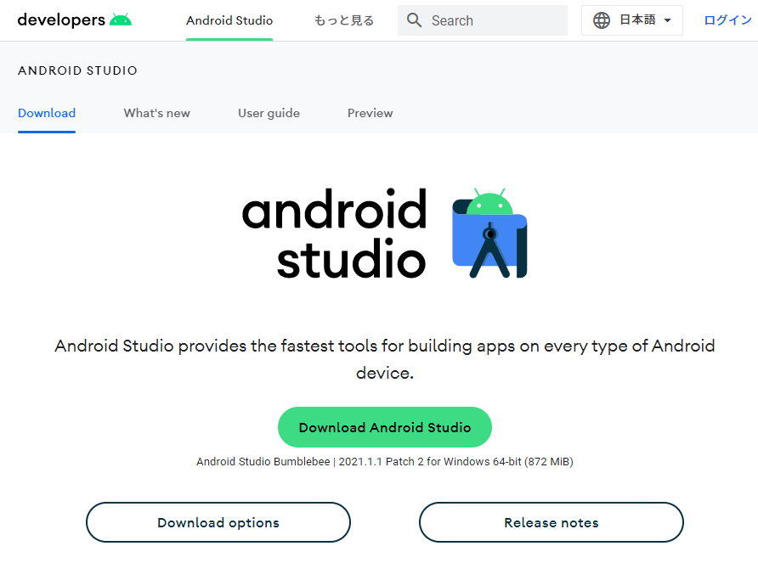

1. 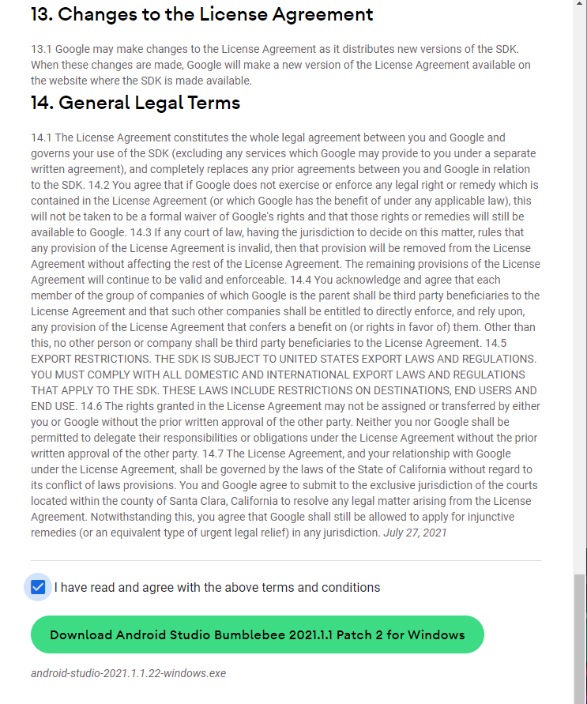規約を一番下までスクロールし

[I have read …]にチェックを入れ

[Download Android…]をクリック

1. ダウンロードしたインストーラを起動

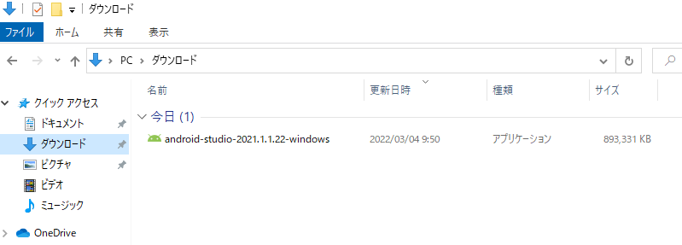

1. [Next>]をクリック

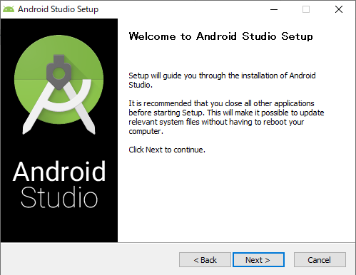

1. コンポーネントの設定：デフォルトのまま[Next>]をクリック

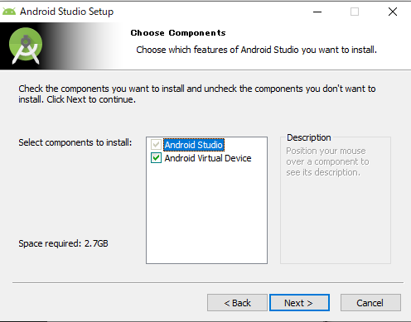

1. インストール場所の設定：デフォルトのまま[Next>]をクリック

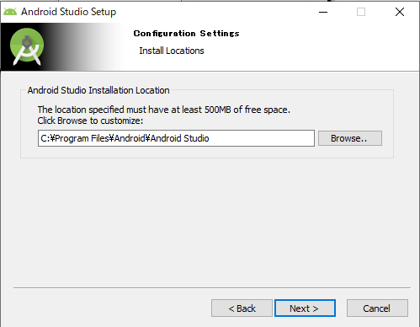

1. メニューフォルダの設定：デフォルトのまま[Install]をクリック

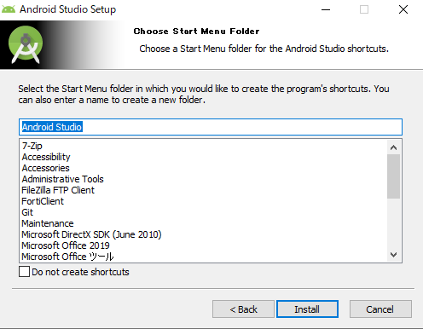

インストールが進みます

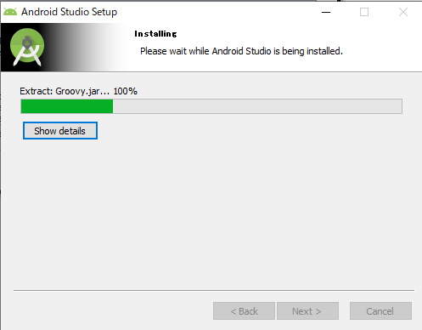

1. Completedになれば[Next>]をクリック

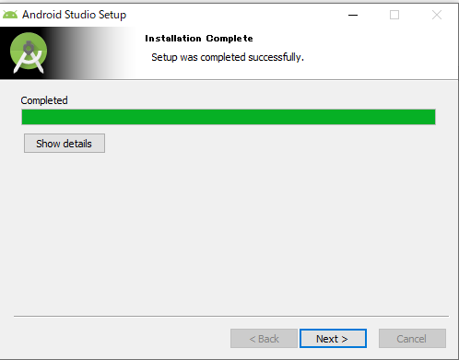

1. インストールが完了です、[Finish]をクリックして

続いて初期設定を行います

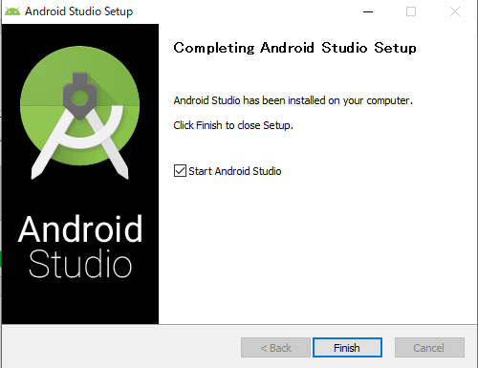

1. 元からあったAndroid Studioの設定を引き継ぐかの設定です

初めてインストールするので下のDo not import settingを選択し[OK]をクリック

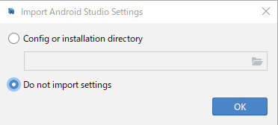

1. エラーなど発生した場合、内容をGoogleに送信して良いかの設定です

どちらでも構いません

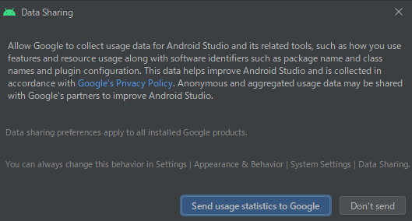

1. 初期設定を始めます、[Next]をクリック

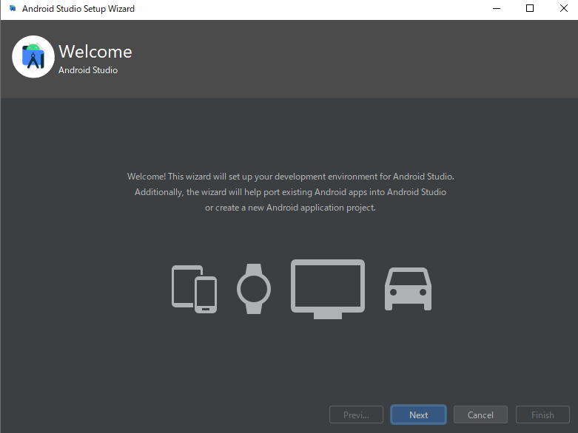

1. 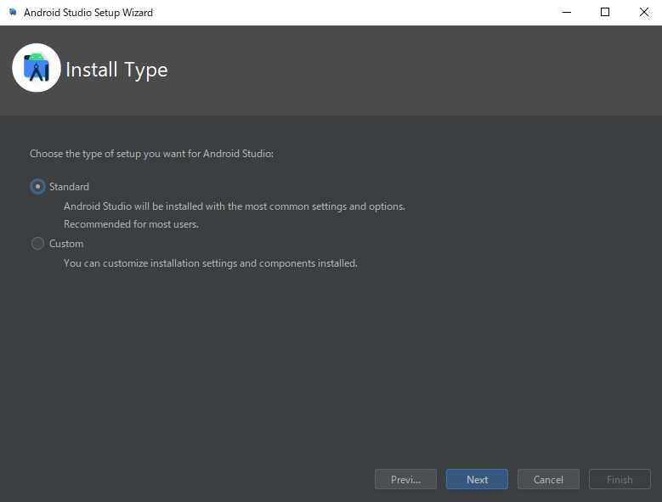セットアップ方法の設定です : [Standard]を選択しNextをクリック
2. 画面のテーマカラーを選択：好みのテーマを選んでNext

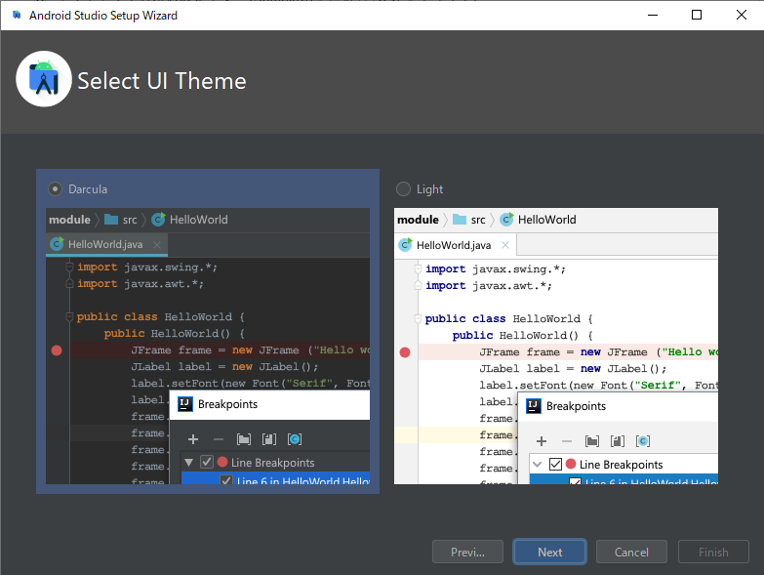

1. 現状設定の確認です：[Next]をクリック

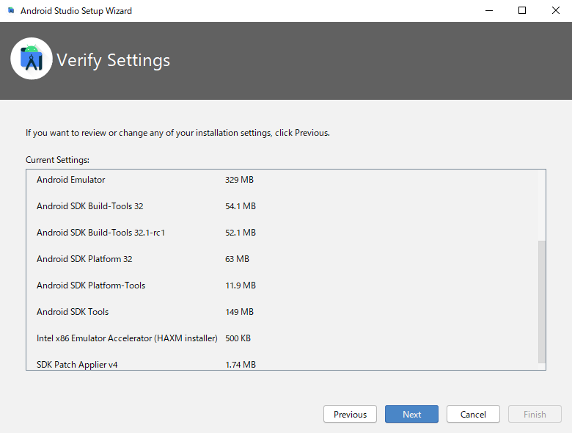

1. ライセンスの規約についてです：android-sdk-licenceを選択状態でAcceptをクリック

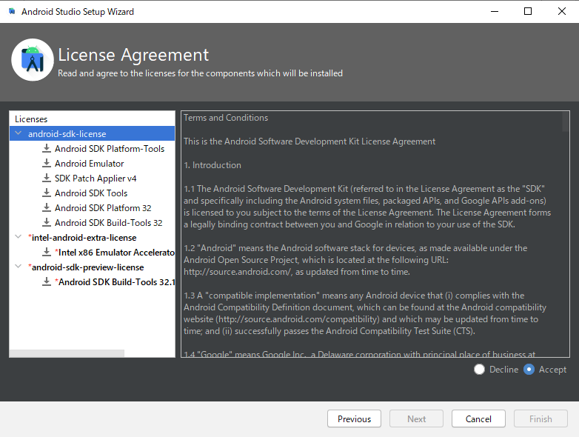

1. ライセンスの規約についてです：intel-android-extra-licenceを選んだ状態でAcceptをクリック

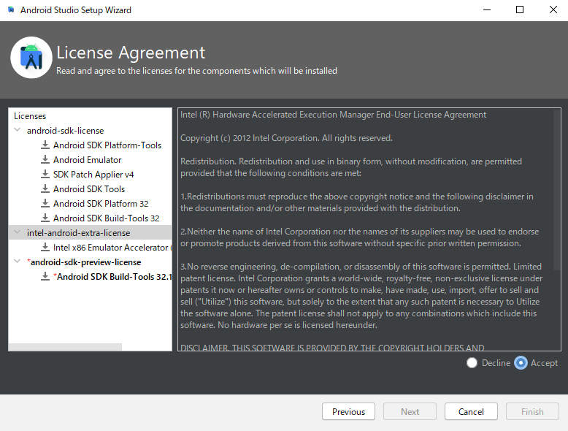

1. ライセンスの規約についてです：android-sdk-preview-licenseを選択状態でAcceptをクリックし

[Finish]をクリック

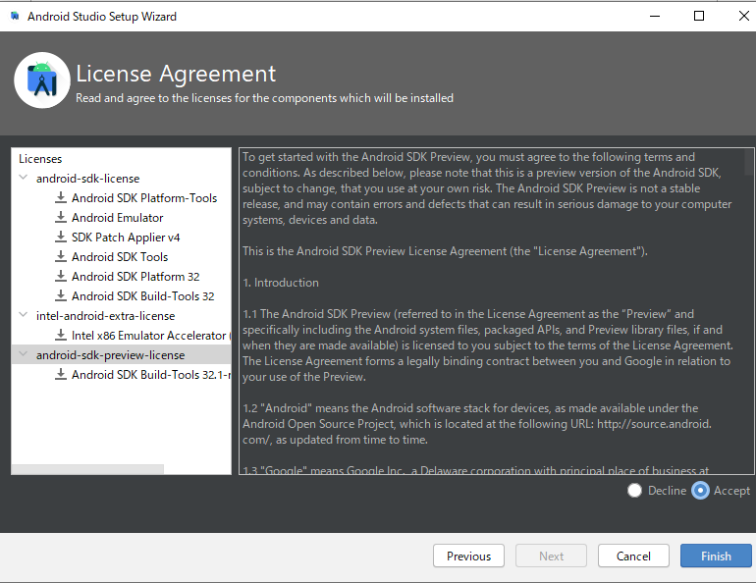

コンポーネントのダウンロードが始まります

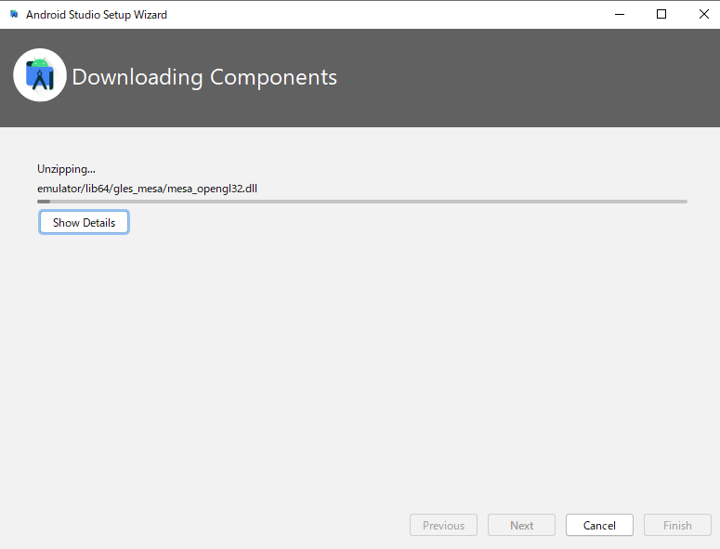

1. 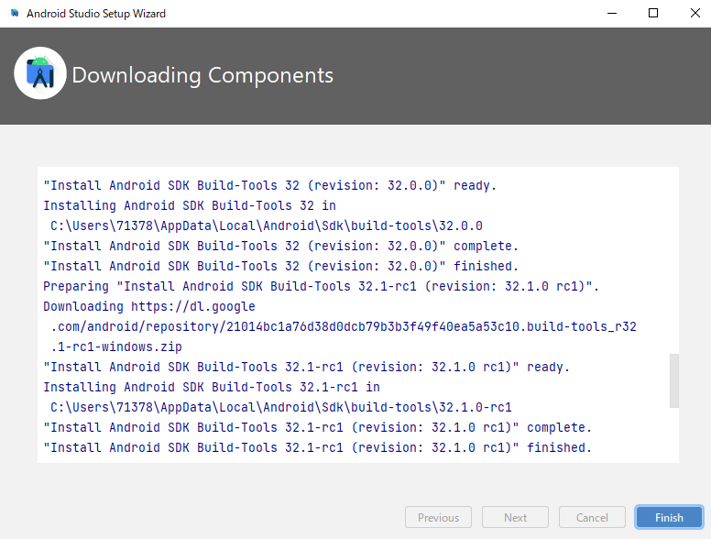完了すれば[Finish]をクリック

エミュレーターの準備

1. More ActionsをクリックしVirtual Device Managerをクリック

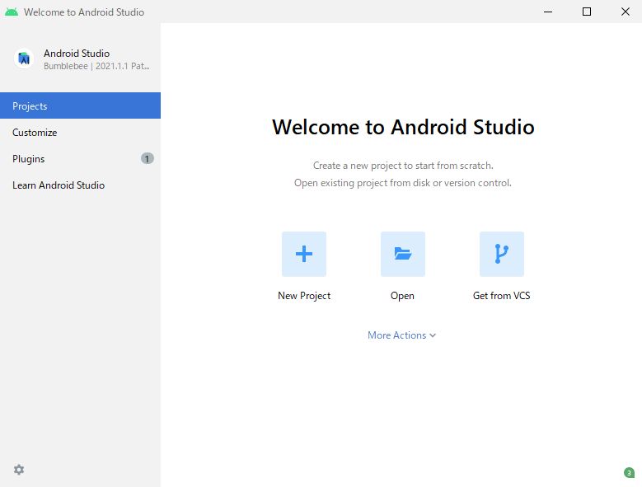

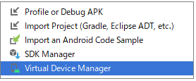

1. Create deviceをクリック

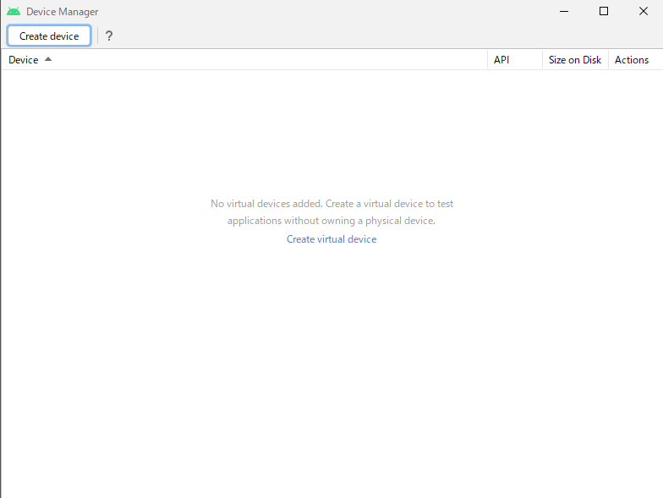

1. [Pixcel 4]を選択し[Next]をクリック

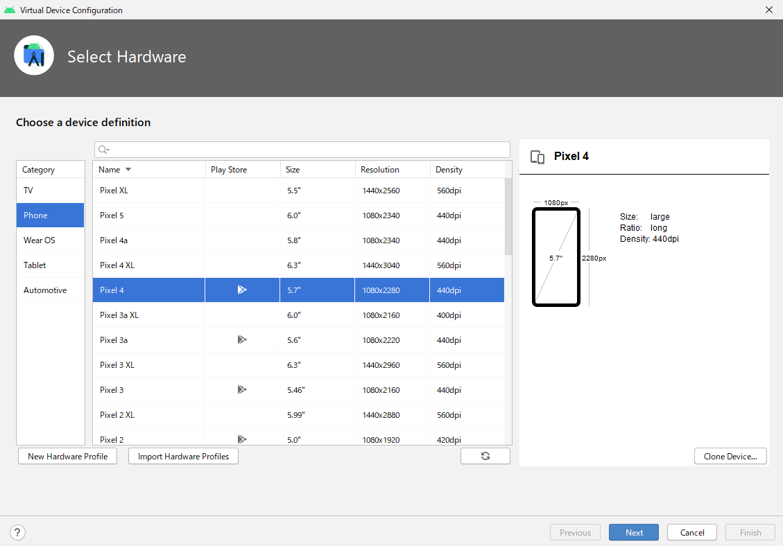

1. API32 DownloadをクリックしエミュレータのOSのバージョンを準備します

(※大量の通信を行うので有線LANでつないでおくこと)

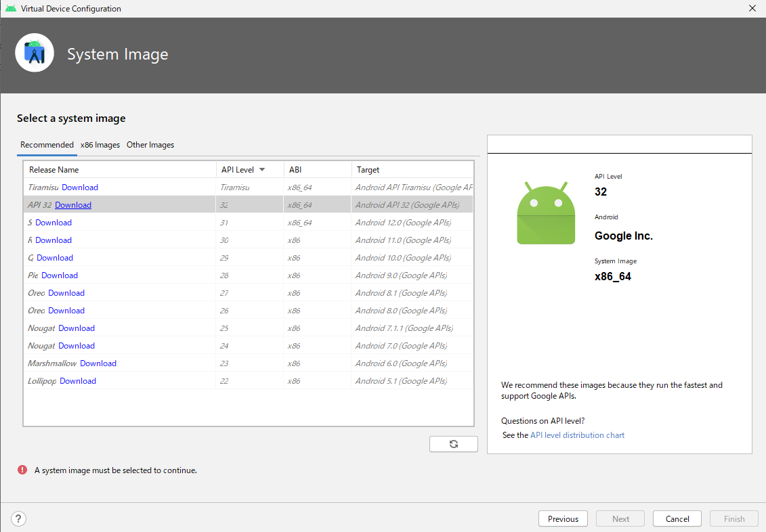

1. 完了すれば[Finish]をクリック

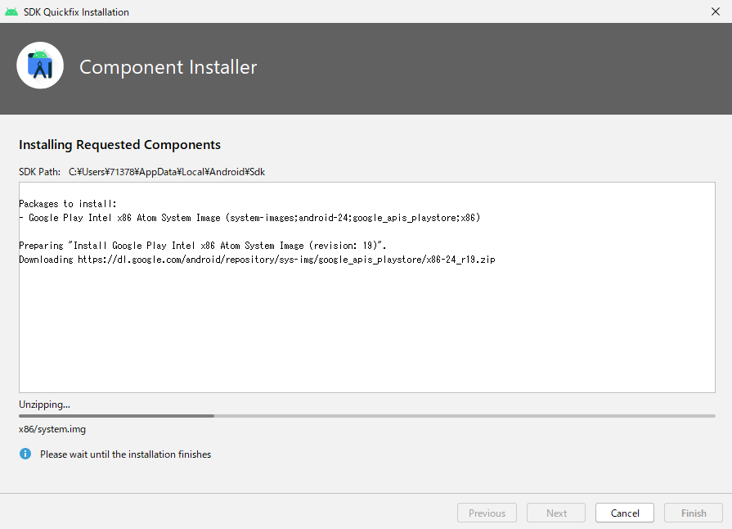

1. ダウンロードしたAPI32を選択状態でNextをクリック

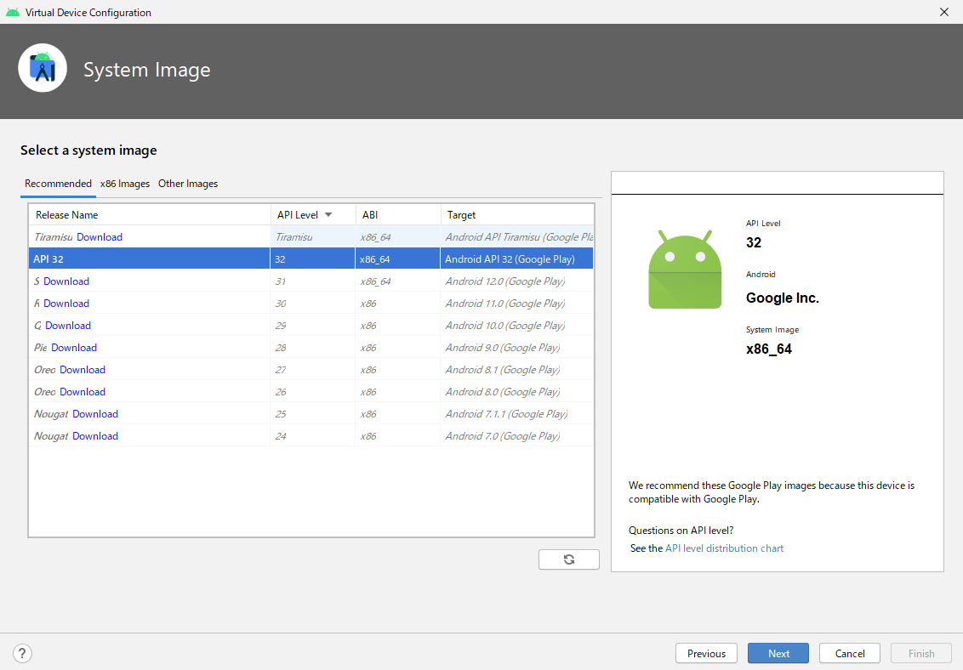

1. その他設定：デフォルトのままFinishをクリック

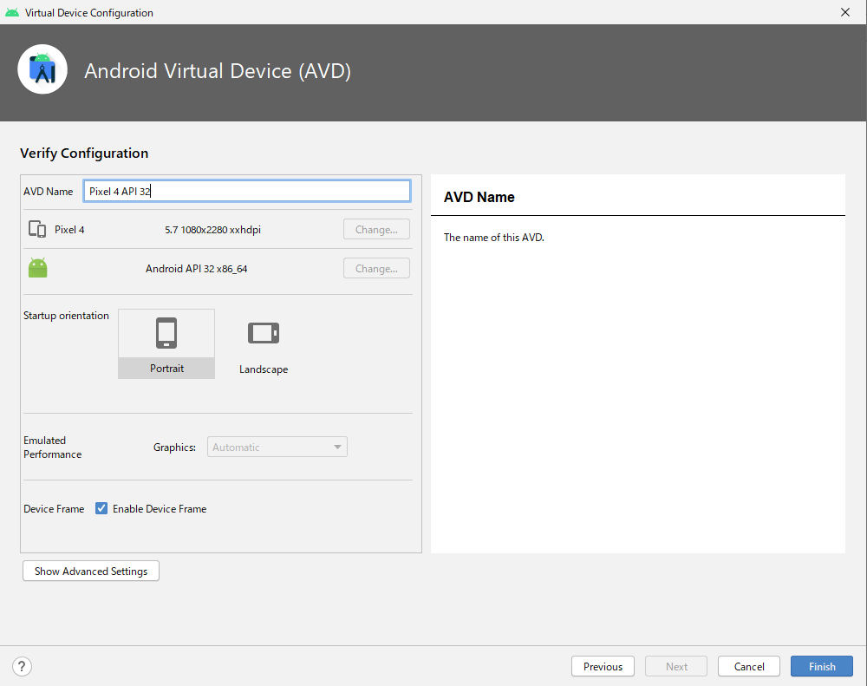

エミュレータの準備も完了です、XをクリックしてDevice Managerのウィンドウを閉じてください

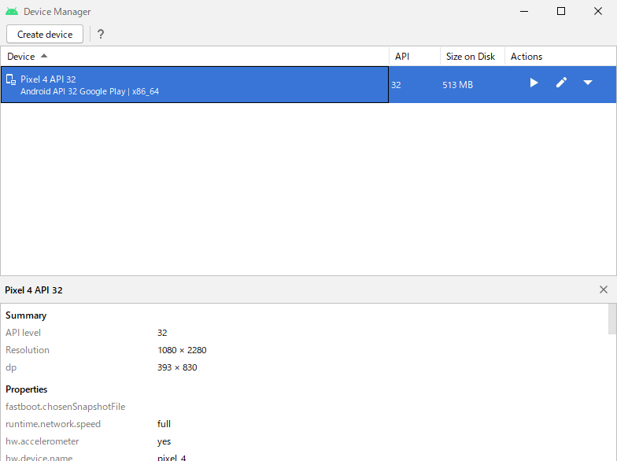

**Hello Worldを表示**

1. プロジェクトの作成：New Projectをクリック

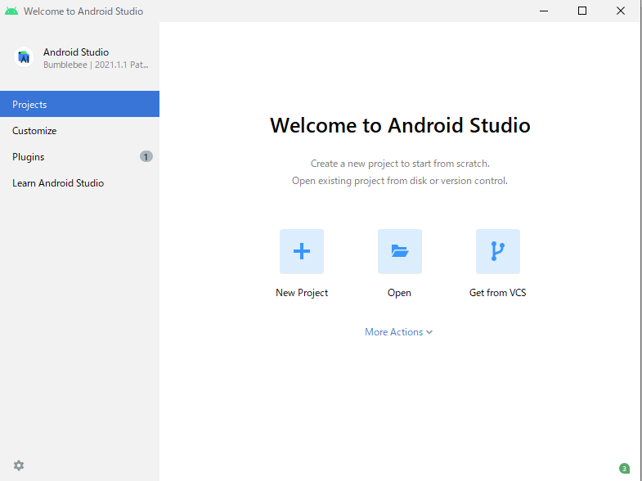

1. 初期画面の設定：Empty Activityを選択(未選択だと灰色)してNextをクリック

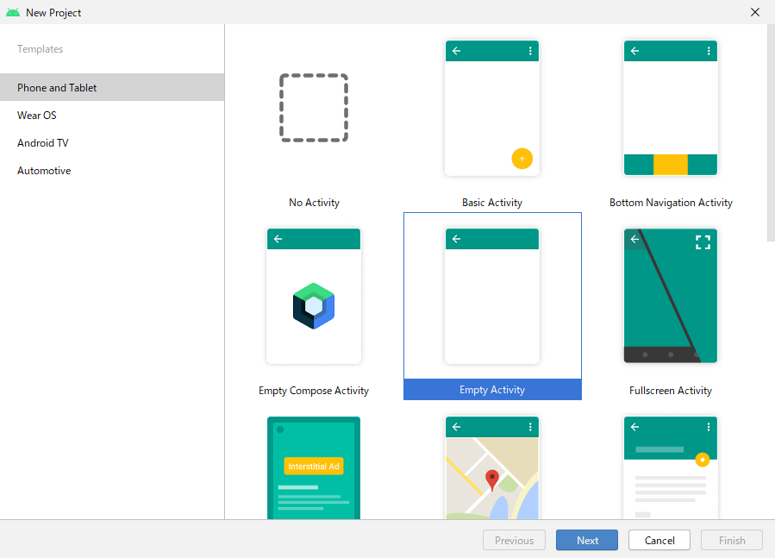

1. 各種入力選択を行いFinishをクリック

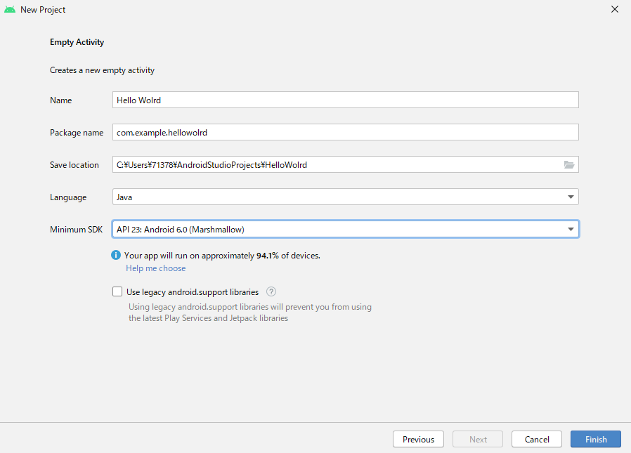

アプリ名：Hello Worldを入力

言語：Javaを選択

対応範囲をAPI23を選択

1. 「アクセスを許可する」をクリック

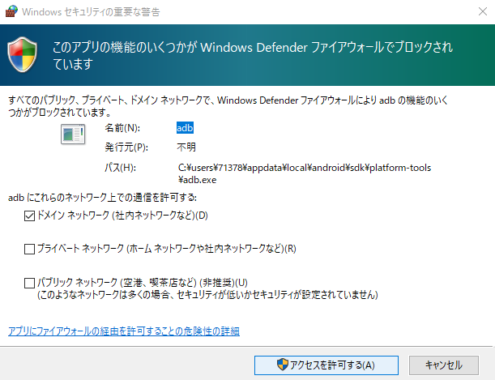

1. ▶をクリックしエミュレーターを実行

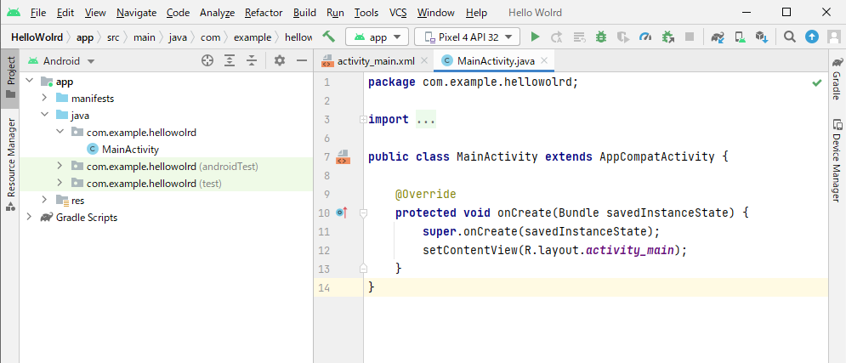

右側にAndoridエミュレータが表示されHello Worldとエミュレータに表示されていればＯＫ

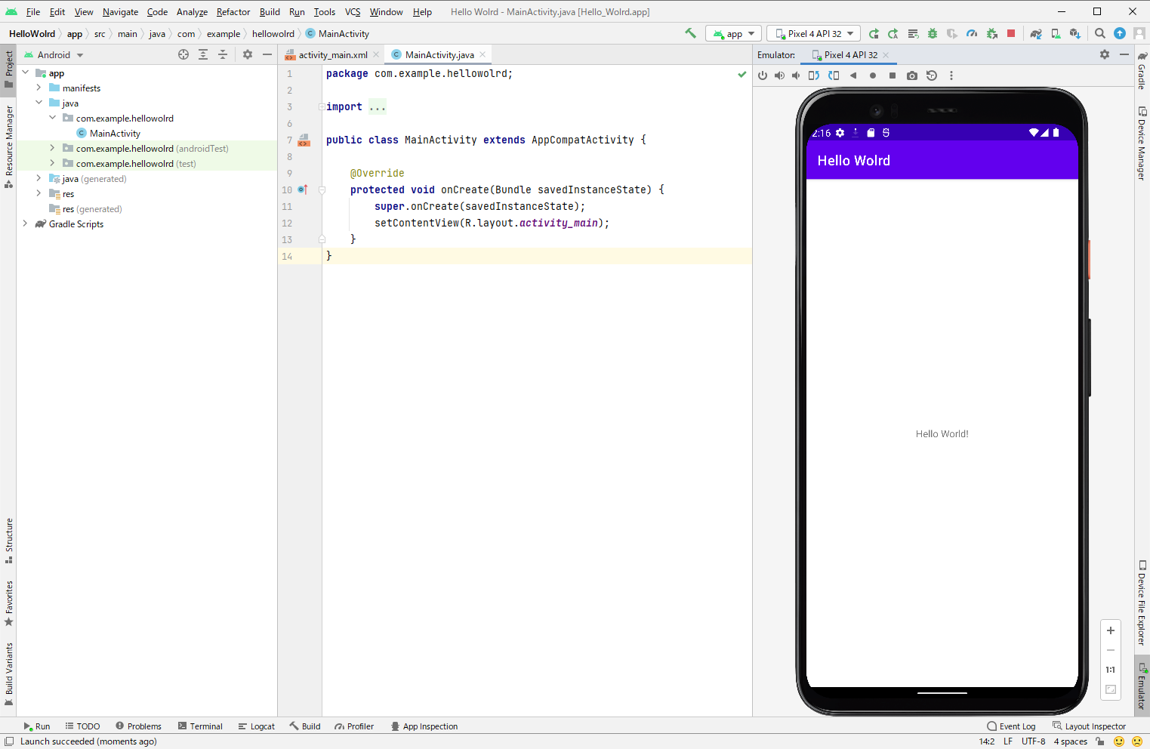

以上でセットアップ終了です。

お疲れさまでした。